Установка шноркеля Arctic Trucks на TOYOTA LAND CRUISER 300
Arctic Trucks International  Kletthalsi 3  110 Reykjavik  Iceland;  Arctic Trucks Russia,  ООО «АТР»  Пр-кт Котельникова, 34/1  г. Красноярск  Россия  660015 |  | УСТАНОВКА ШНОРКЕЛЯ ARCTIC TRUCKS
План производства для |  |  | Toyota Land Cruiser 300
Производственный номер
Коды моделей
Механик |  |  | Степаненко А.В.
Написан | Синицын А.А. |  |  | Дата
Одобрен | Коношонок В.П. |  |  | Дата
Переиздан |  |  |  | Дата
Переиздан |  |  |  | Дата
Переиздан |  |  |  | Дата
Переиздан |  |  |  | Дата
Переиздан |  |  |  | Дата

Оглавление
1. Демонтаж элементов подкапотного пространства 3
Инструменты: 3
Процесс проведения работ: 3
2. Установка шноркеля 5
Инструменты 5
Расходные материалы 5
Крепежные элементы 5
Процесс проведения работ: 6
3. Сборка подкапотного пространства 12
Инструменты: 12
Процесс проведения работ: 12

Демонтаж элементов подкапотного пространства

Инструменты:
- Шуруповёрт
- Ключ-трещотка
- Отвертка плоская
- Отвертка крестовая
- Головка торцевая 10 мм
- Ключ рожковый 10 мм.

Процесс проведения работ:
Демонтируйте пластиковую накладку крыла, отсоединив клипсы с помощью плоской отвертки.
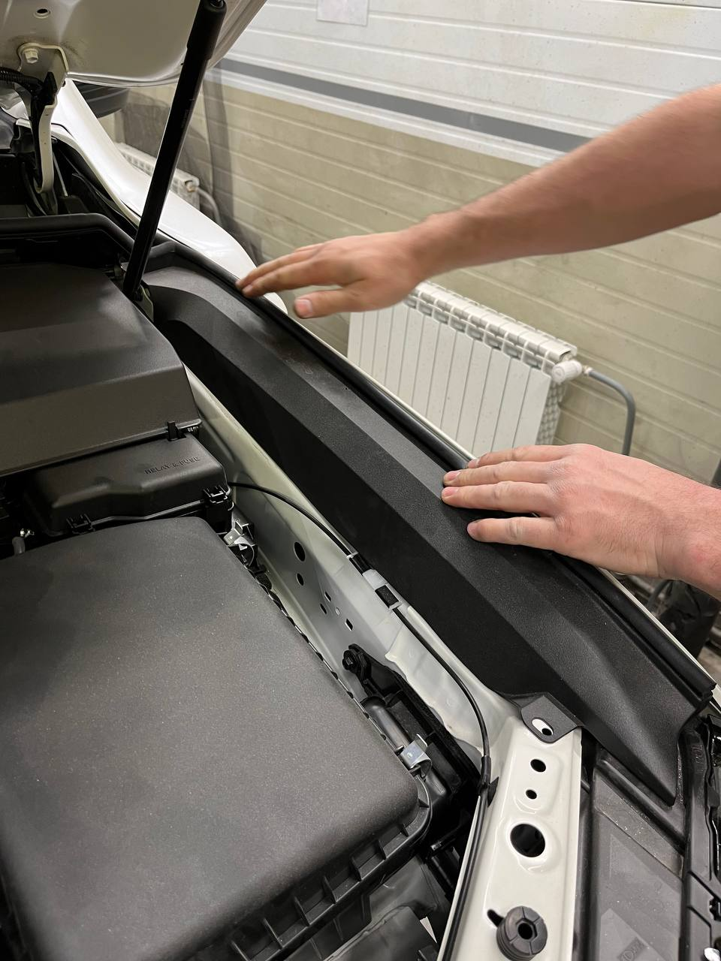
Отсоедините электроразъем ДМРВ и открутите стальной хомут с помощью крестовой отвертки или рожкового ключа 10 мм.
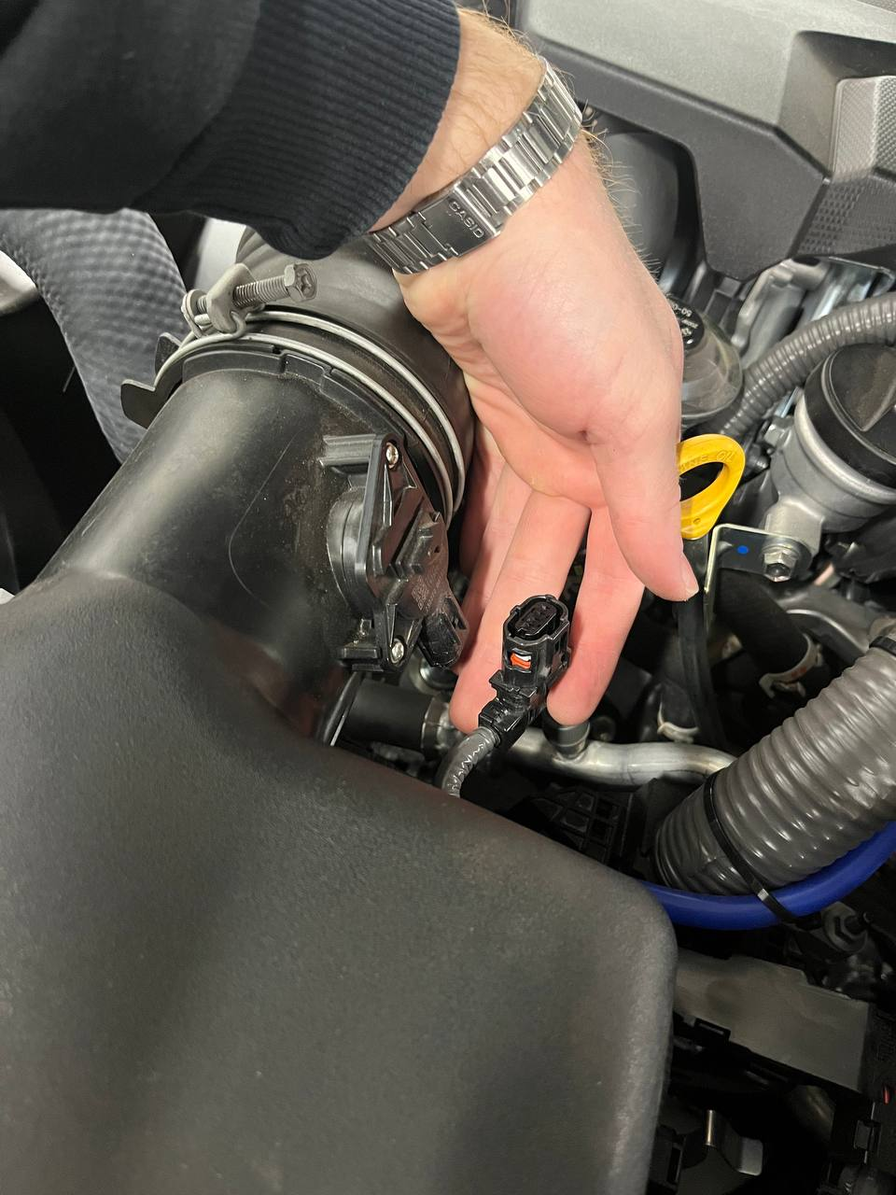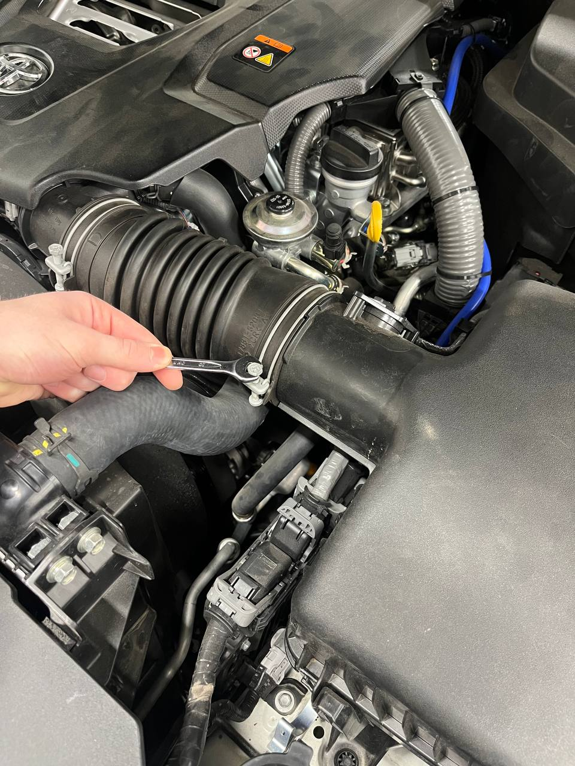
Демонтируйте корпус воздушного фильтра.
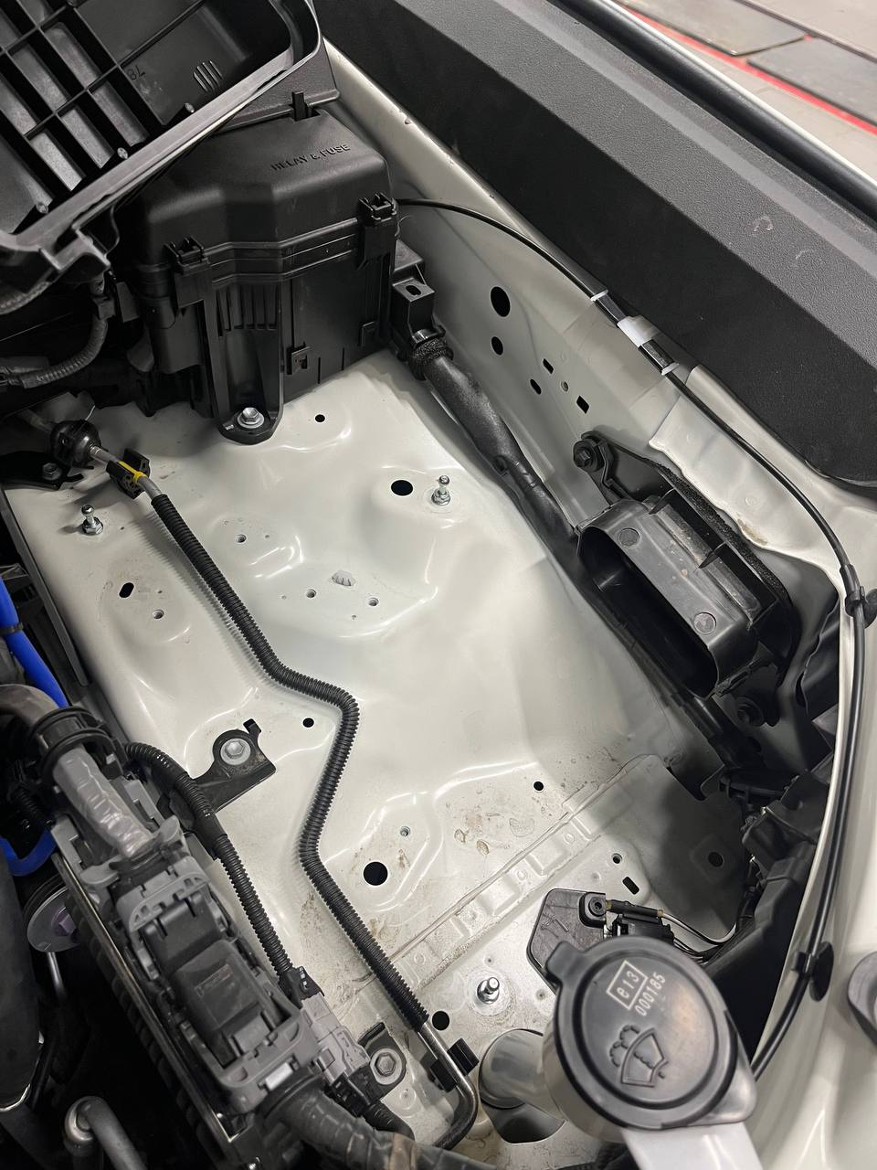
Демонтируйте пластиковый патрубок с помощью рожкового ключа 10 мм или торцевой головки 10 мм.
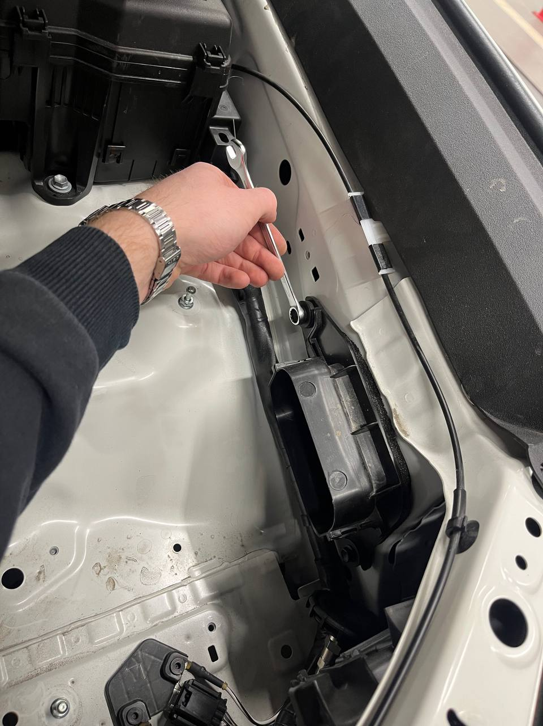

Установка шноркеля

Инструменты
- Подъемник
- Шуруповёрт
- Ключ-трещотка
- Головка торцевая 8 мм
- Головка торцевая 7 мм
- Маркер
- Углошлифовальная машинка
- Диск отрезной
- Сверло 7 мм
- Клепальник
- Ключ рожковый 10 мм.

Расходные материалы
- Кислотный грунт
- Поролоновая лента
- Герметик
- Силиконовая смазка
- Двухсторонний скотч
- Обезжириватель

Крепежные элементы

Наименование | Кол-во (шт)
Болты М5х10 | 9
Заклепки вытяжные | 2
Гайки М5 | 4

Процесс проведения работ:

Используя шаблон, разметьте места отверстий и вырезов на крыл. С помощью сверла 7 мм и углошлифовальной машинки с отрезным диском проделайте отверстия в крыле. Нанесите на кромки всех отверстий кислотный грунт
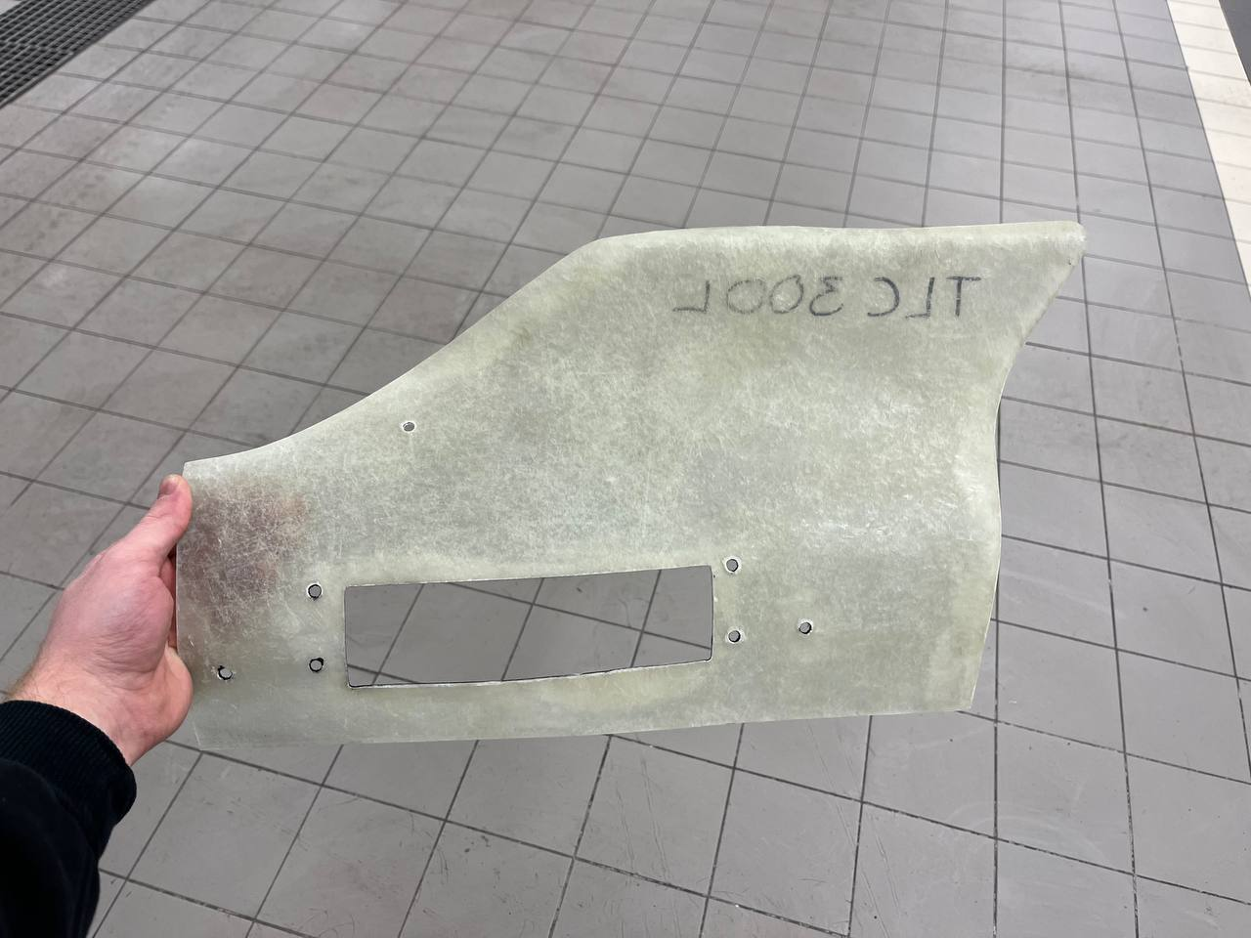
Прикрутите шноркель к проделанным отверстиям, чтобы с помощью маркера отметить отверстия, которые необходимо проделать в крыше и в передней стойке.
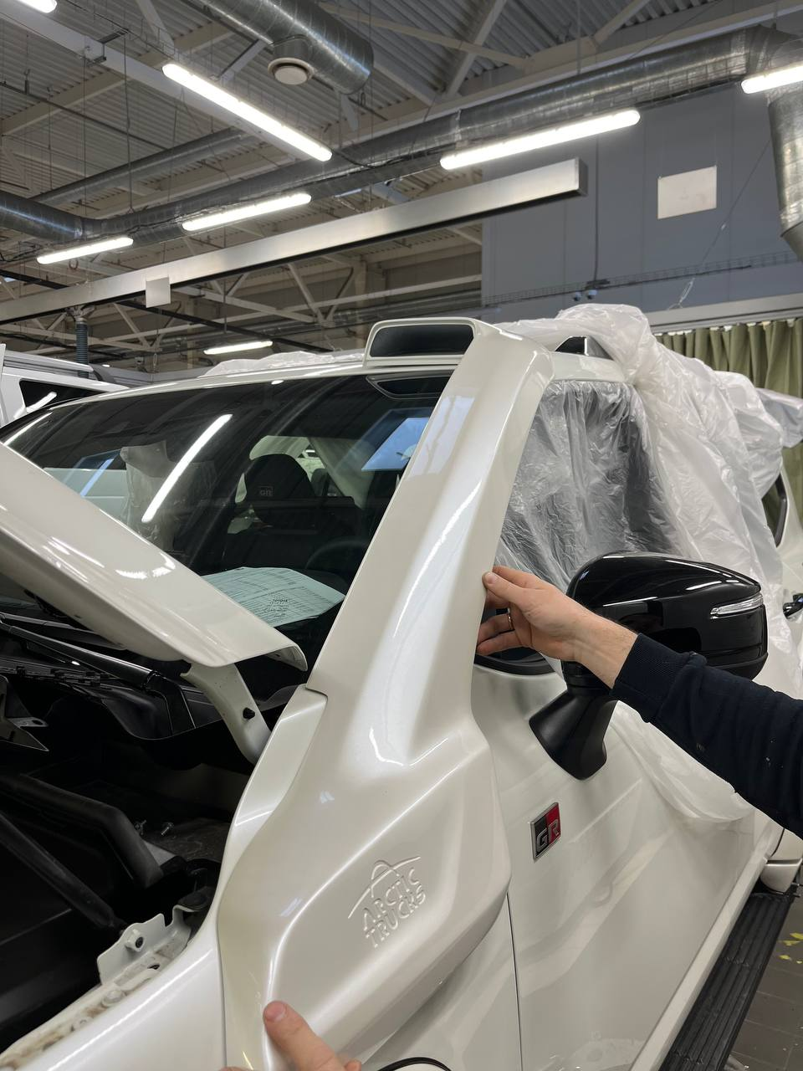
Демонтируйте шноркель. По разметке просверлите отверстия в крыше и стойке с помощью сверла 7 мм. Установите вытяжные заклепки М5 с помощью клепальника, в проделанные отверстия.
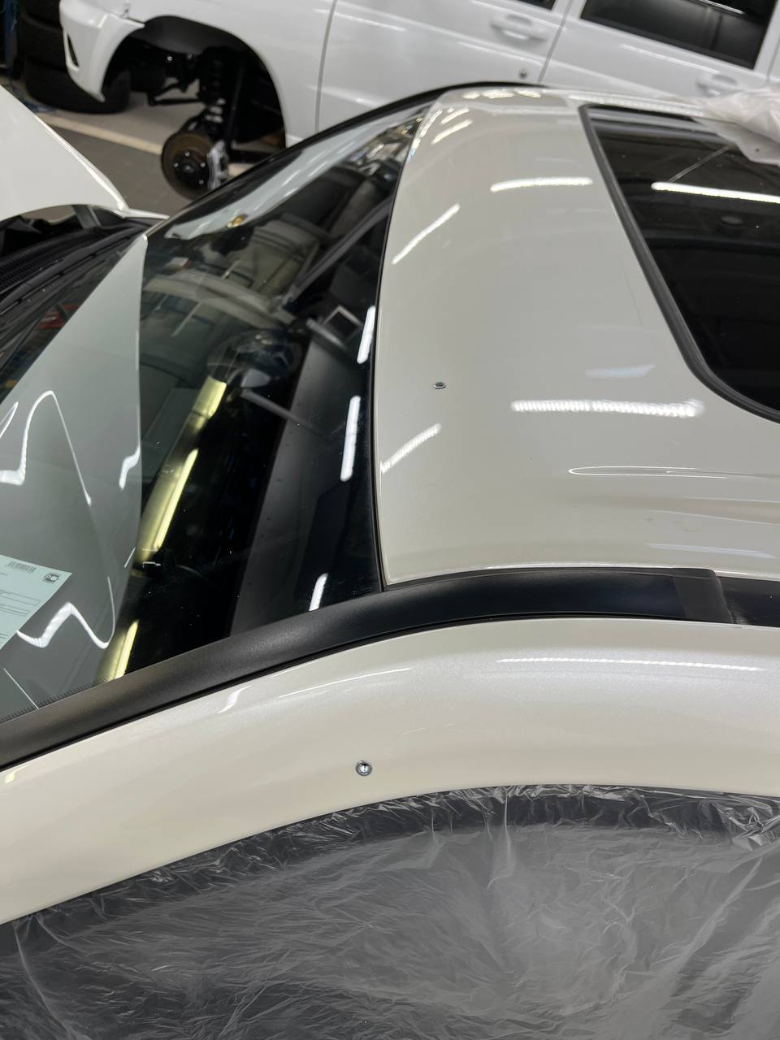
Установите ответную часть шноркеля. По контуру прямоугольного выреза проклейте поролоновую ленту и поверх нее нанесите герметик. Приложите к внутренней части крыла, соотнося отверстия. Закрепите при помощи болтов с буртом М5х10.
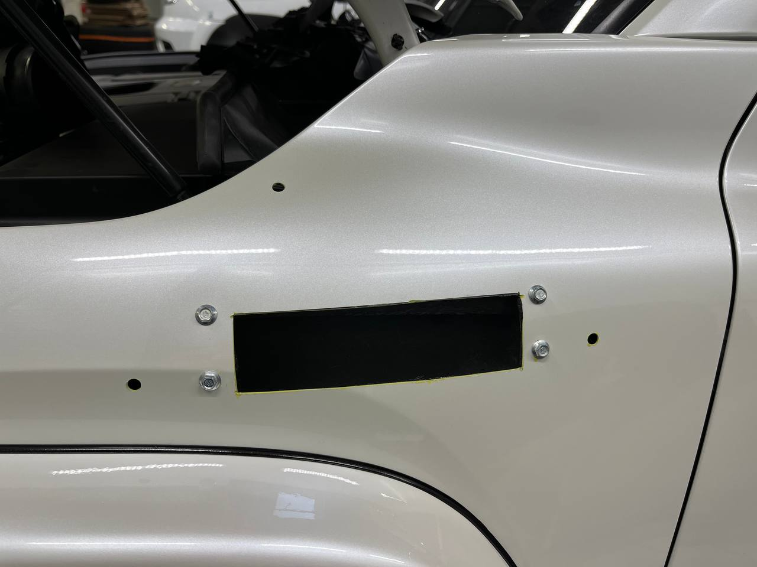
Установите с внутренней части крыла патрубок, для этого соедините его к ответной части шноркеля с помощью силиконового пайпа и стальных хомутов. Затяните стальные хомуты с помощью торцевой головки 7 мм. Нанесите на внутреннюю часть силиконового пайпа силиконовую смазку,чтобы облегчить монтаж.
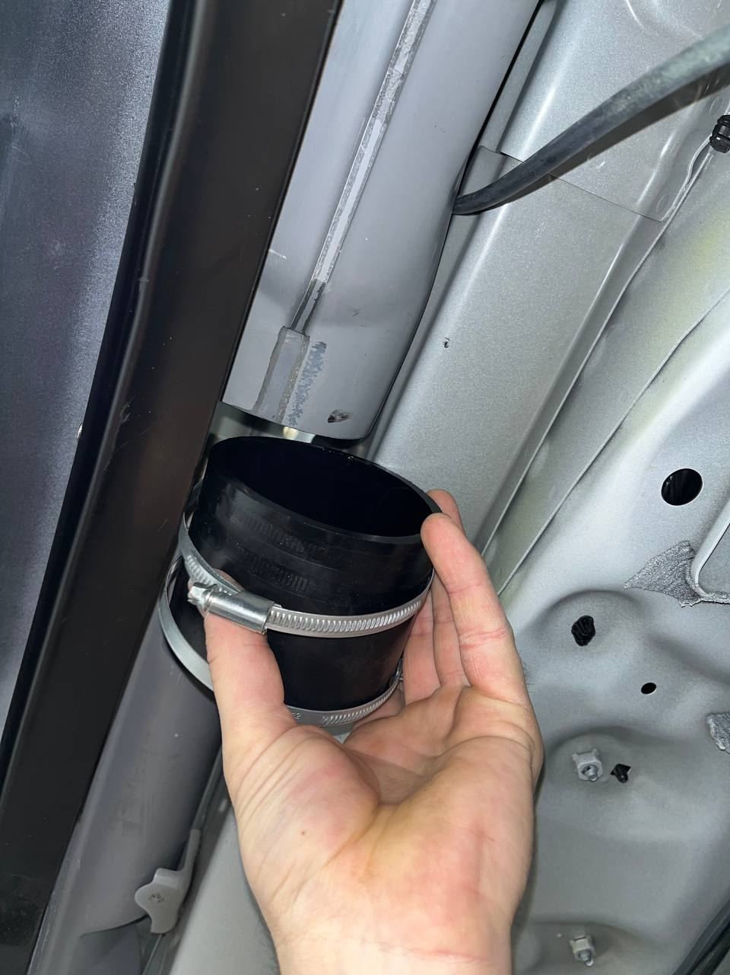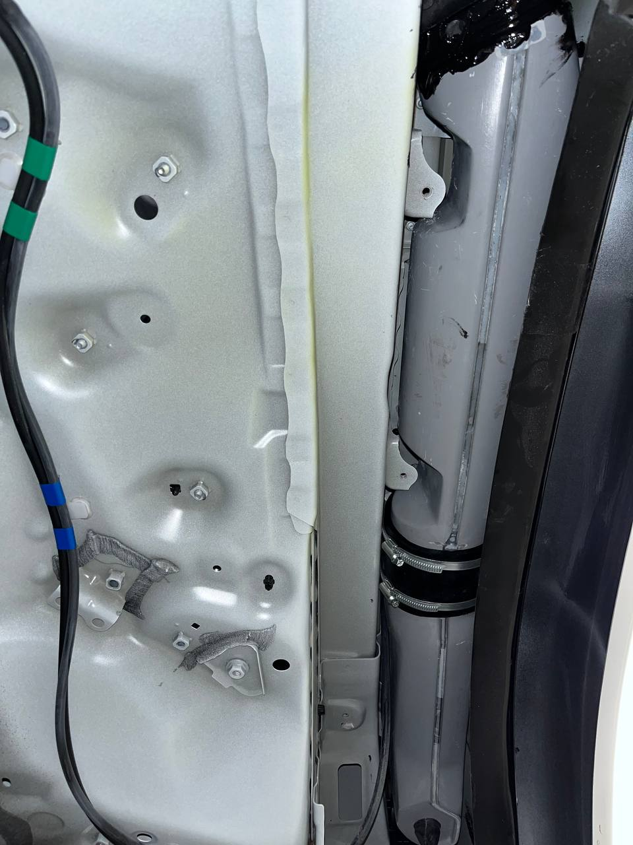
Проклейте паралоновой лентой внутреннюю часть штатного патрубка и поверх ленты нанесите герметик, как показано на изображении.
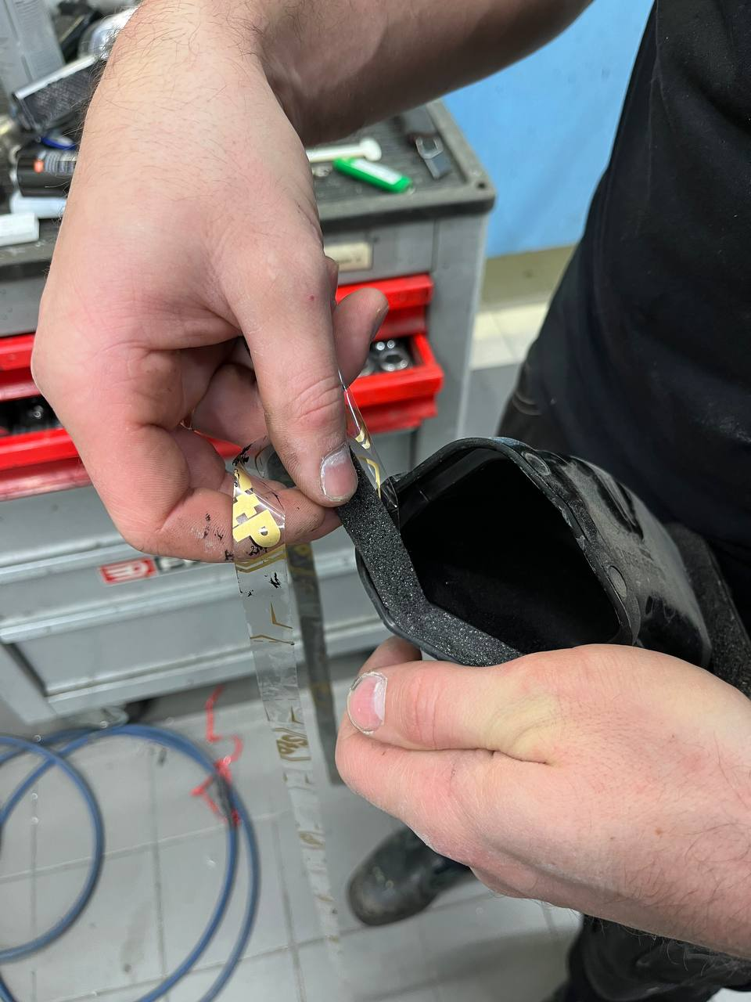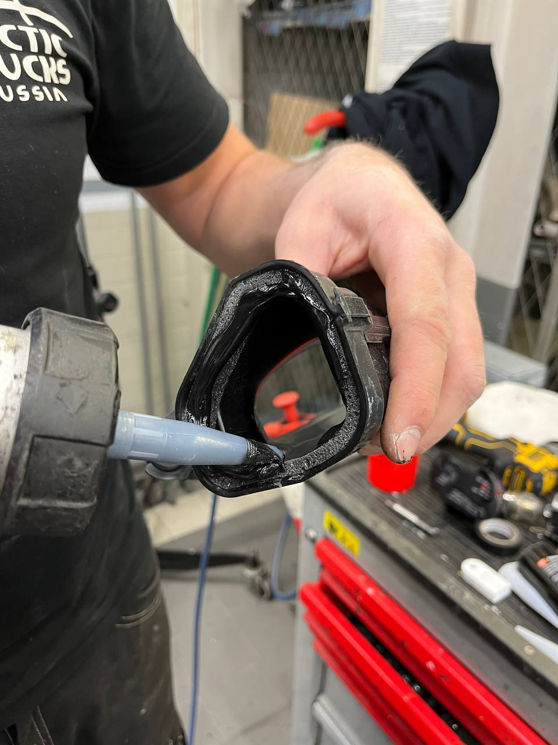
Соедините штатный патрубок с пластиковым патрубком шноркеля и зафиксируйте с помощью штатных болтов. Промажьте стык между двумя патрубками герметиком.
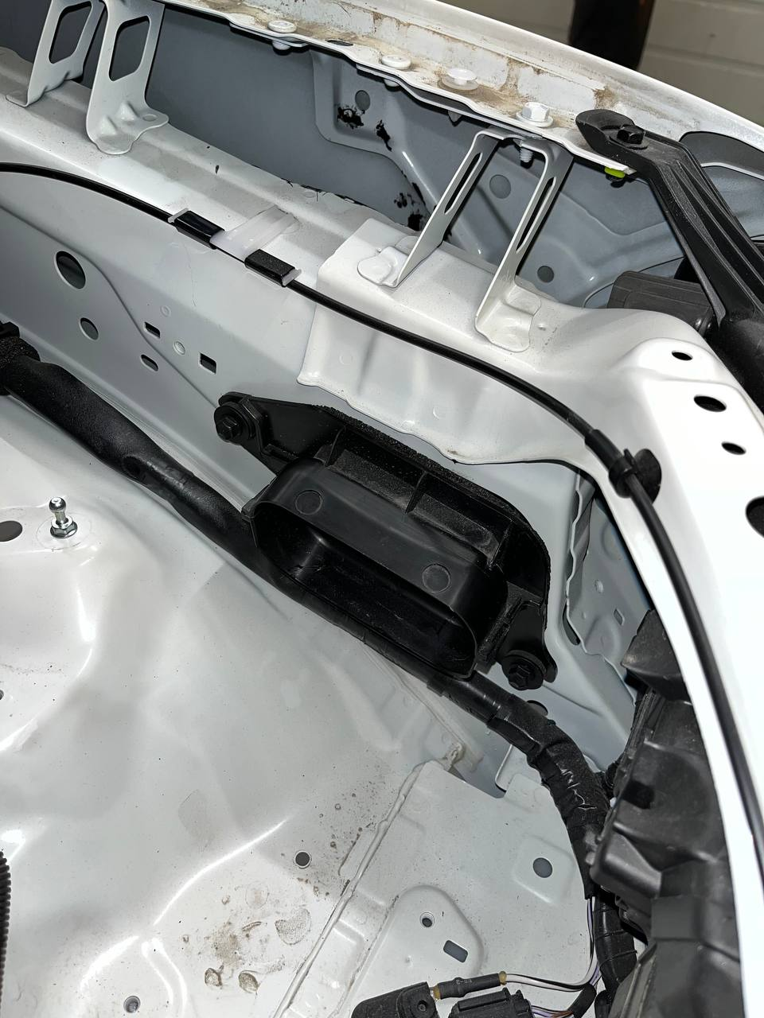
Проклейте по периметру шноркеля двухсторонний скотч, не отрывайте защитную пленку сразу, оставьте хвостики защитной пленки, чтобы они выходили за периметр шноркеля. Проклейте прямоугольное отверстие шноркеля паралоновой лентой, как показано на изображении.
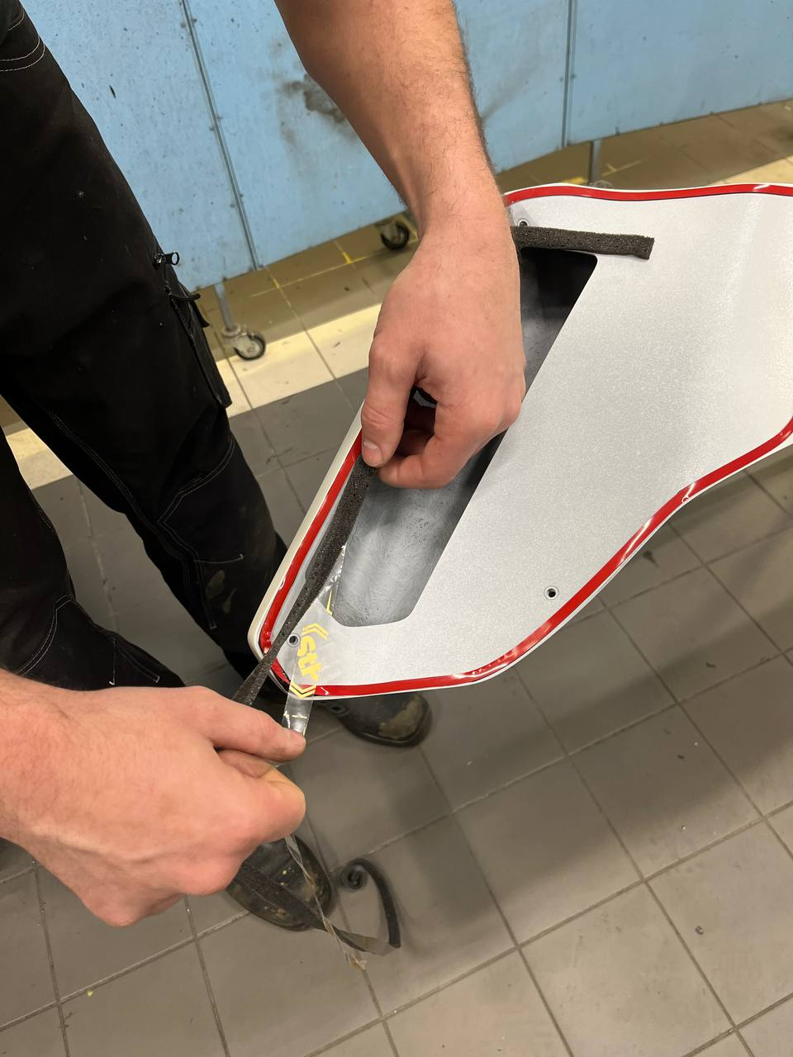
Обезжирьте все поверхности автомобиля, к которым будет приклеиваться двухсторонний скотч.
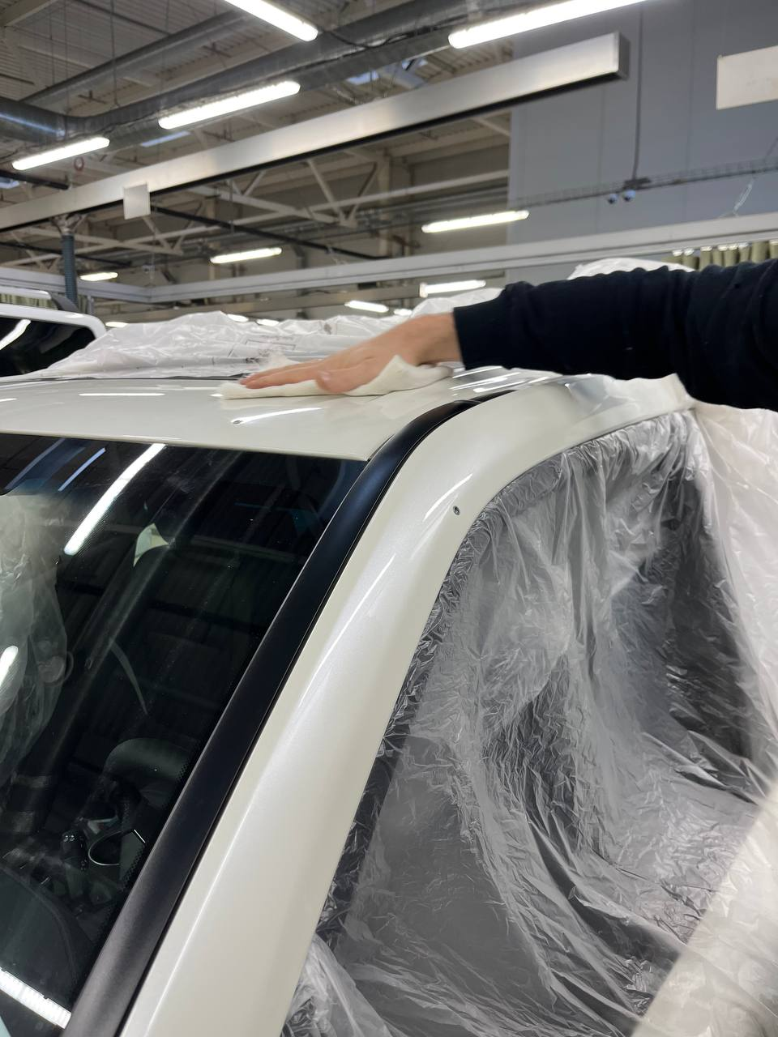
Установите шноркель, в первую очередь прикрутите шноркель болтами с гайками М5 на крыле. Затем прикрутите шноркель болтами с буртом М5х10 к крыше и стойке. Не затягивайте болты крепления шноркеля.
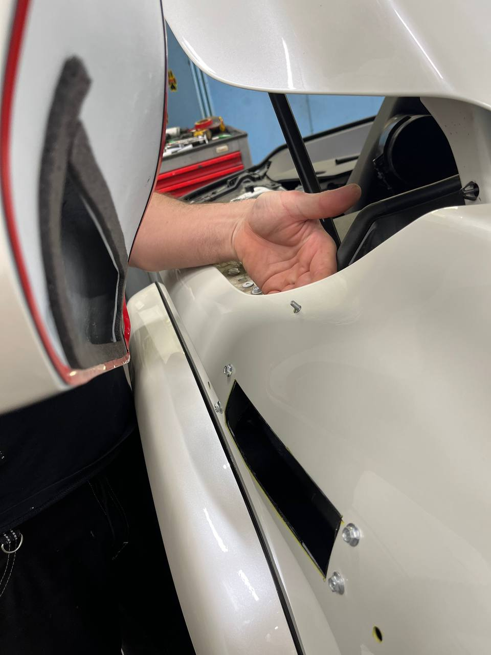
Потяните за хвостики защитной пленки двухстороннего скотча, тем самым вы приклеите шноркель к автомобилю. Вытягивайте защитную ленту без резких движений, чтобы её не разорвать. Протяните все болты крепления шноркеля.
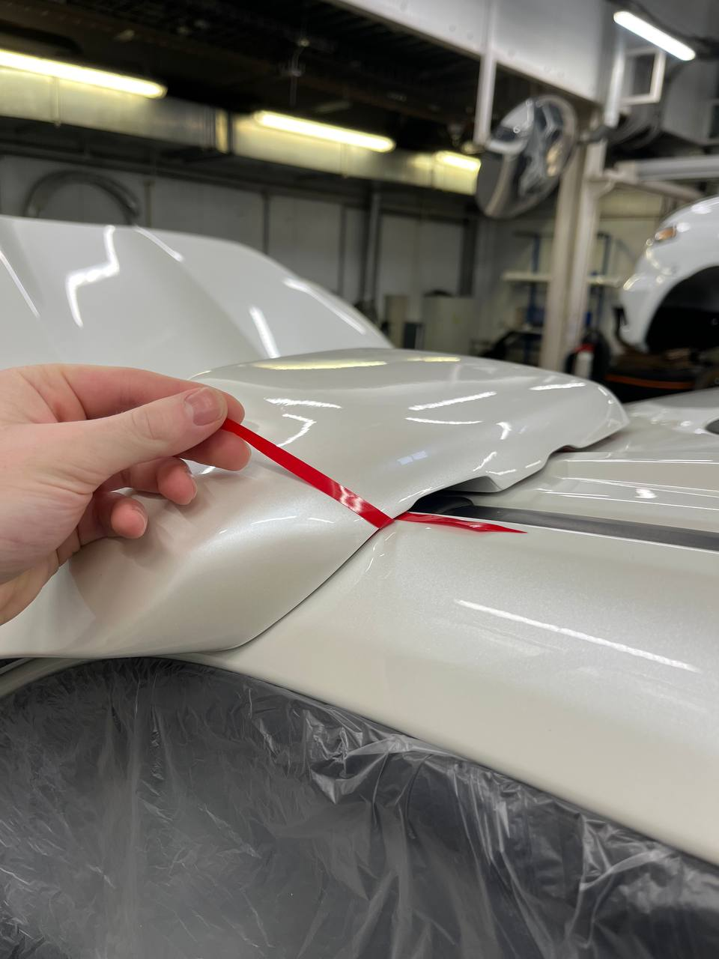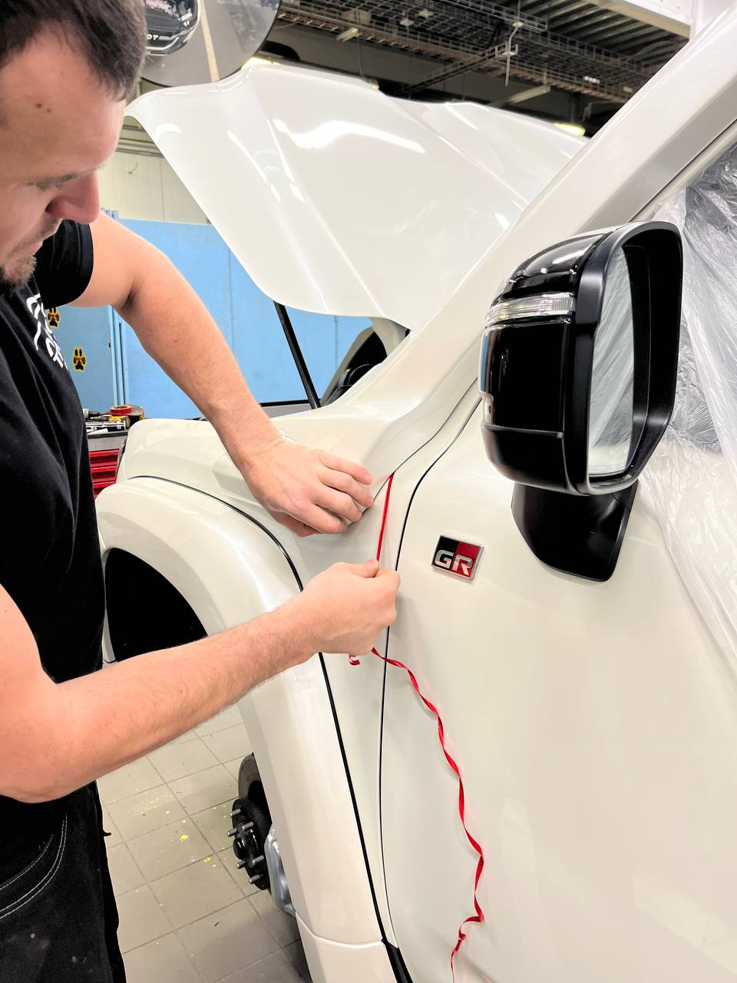
Нанесите на ножки декоративной накладки воздухозаборника герметик и установите в отверстие шноркеля. Повторите действия для передней декоративной решетки.
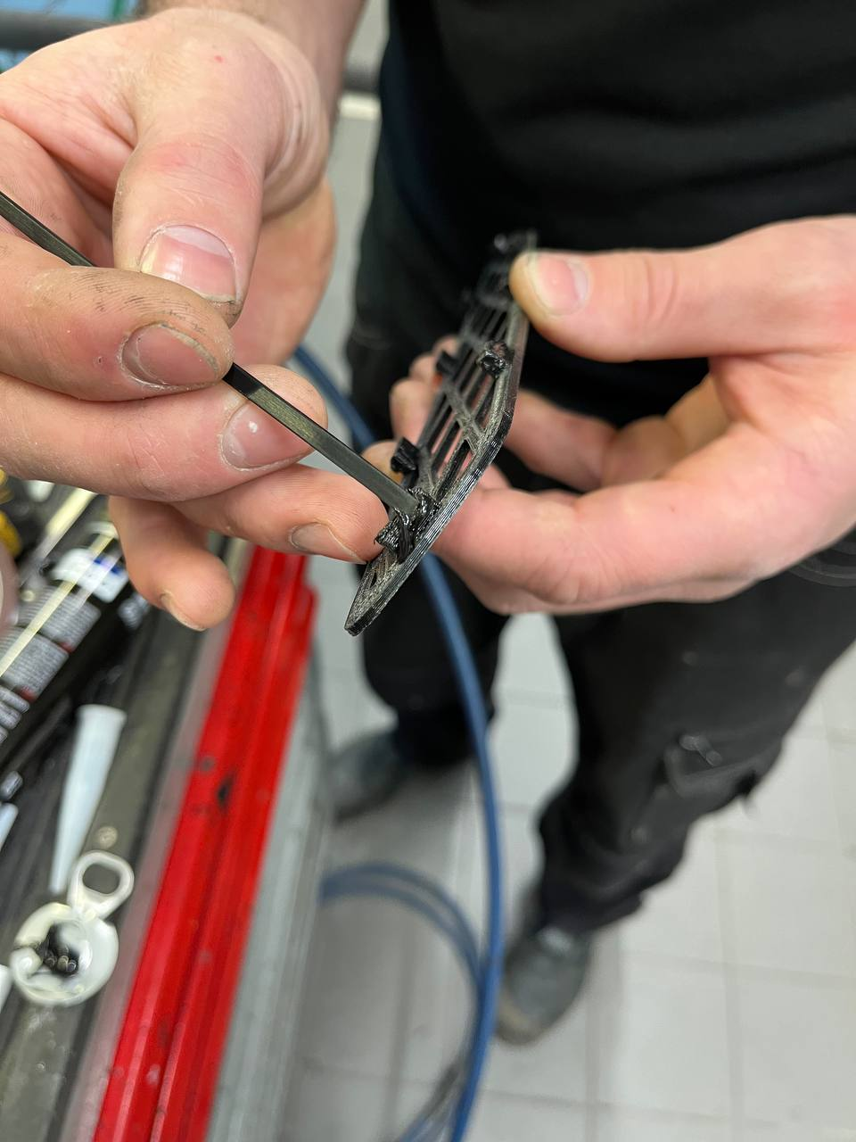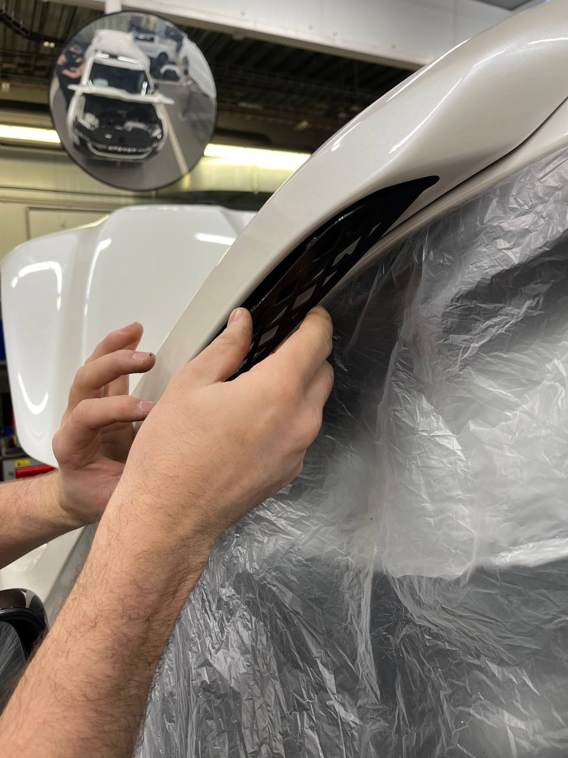

Сборка подкапотного пространства

Инструменты:
- Шуруповёрт
- Ключ-трещотка
- Отвертка плоская
- Отвертка крестовая
- Головка торцевая 10 мм
- Ключ рожковый 10 мм.

Процесс проведения работ:

В соответствии с пунктом 1, соберите элементы подкапотного пространства в обратной последовательности.

